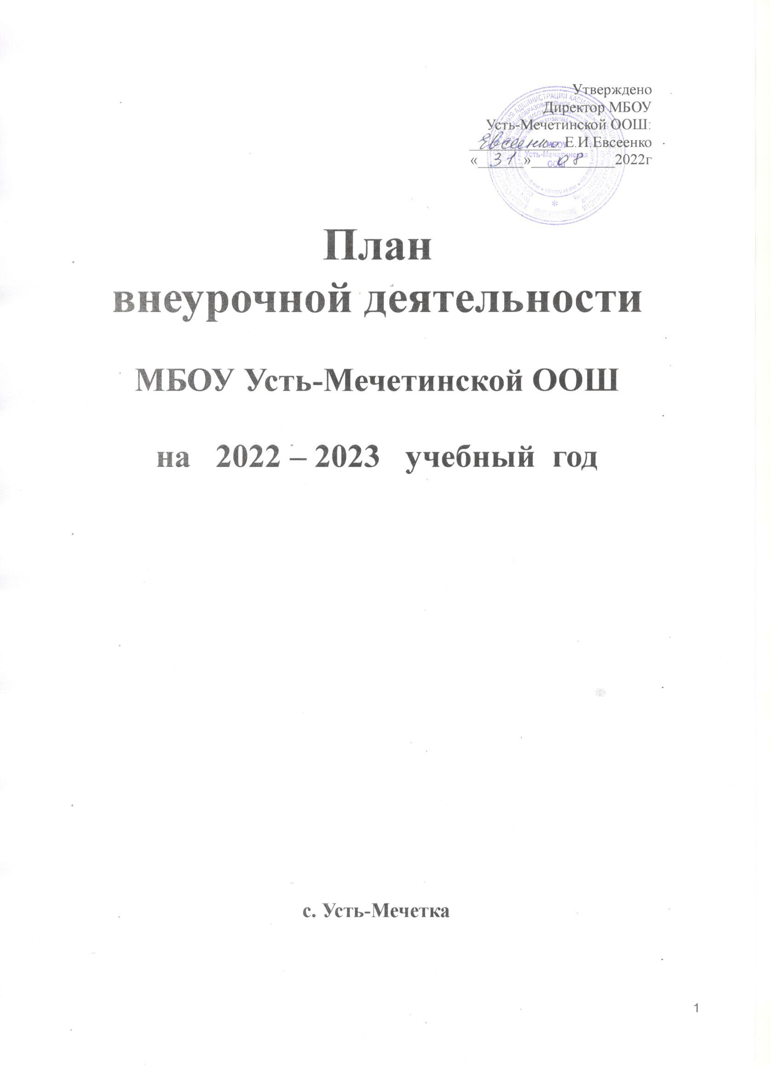

Пояснительная записка
План внеурочной деятельности МБОУ Усть-Мечетинской ООШ обеспечивает введение в действие и реализацию требований ФГОС и определяет объем нагрузки обучающихся в рамках внеурочной деятельности, состав и структуру направлений и форм внеурочной деятельности в 1-4, 5 - 9 классах.
План внеурочной деятельности подготовлен с учетом требований Федерального государственных образовательных стандартов начального и основного общего образования, санитарно-эпидемиологических правил и нормативов СанПин 2.4.2.2821–10, обеспечивает широту развития личности обучающихся, учитывает социокультурные и иные потребности, регулирует недопустимость перегрузки обучающихся.
План составлен с целью дальнейшего совершенствования образовательного процесса, повышения результативности обучения детей, обеспечения вариативности образовательного процесса, сохранения единого образовательного пространства, а также выполнения гигиенических требований к условиям обучения школьников и сохранения их здоровья.
Основные принципы плана:
- учет познавательных потребностей обучающихся и социального заказа родителей;
- учет кадрового потенциала образовательного учреждения;
-построение образовательного процесса в соответствии с санитарно-гигиеническими нормами;
- соблюдение преемственности и перспективности обучения.
Специфика внеурочной деятельности заключается в том, что в условиях общеобразовательного учреждения ребёнок получает возможность подключиться к занятиям по интересам, познать новый способ существования — безоценочный, при этом обеспечивающий достижение успеха благодаря его способностям независимо от успеваемости по обязательным учебным дисциплинам.
Внеурочная деятельность опирается на содержание основного образования, интегрирует с ним, что позволяет сблизить процессы воспитания, обучения и развития, решая тем самым одну из наиболее сложных проблем современной педагогики. В процессе совместной творческой деятельности учителя и обучающегося происходит становление личности ребенка.
Целью внеурочной деятельности является создание условий для развития творческого потенциала обучающихся, воспитание гражданственности, трудолюбия, уважения к правам и свободам человека, любви к окружающей природе, Родине, семье, формирование здорового образа жизни.
Внеурочная деятельность обеспечивает реализацию индивидуальных потребностей обучающихся. Внеурочная деятельность осуществляется в формах, отличных от классно-урочных, она направлена на достижение планируемых результатов освоения основной образовательной программы начального общего образования.

Содержание занятий, предусмотренных в рамках внеурочной деятельности, формируется с учётом пожеланий обучающихся и их родителей (законных представителей) и реализуется посредством различных форм организации, таких, как проектная и исследовательская деятельность, компьютерные занятия, экскурсии, кружки, праздники, коллективно-творческие дела, олимпиады, интеллектуальные марафоны, фестивали, общественно-полезные практики, секции, спортивные соревнования, оздоровительные акции, занятия в учреждениях дополнительного образования и др.

Время, отводимое на внеурочную деятельность, составляет до 1350 часов за период обучения (до 10 академических часов в неделю) и не включается в расчёт допустимой (максимальной) обязательной нагрузки.

В МБОУ Усть-Мечетинской ООШ в 2022 – 2023 учебном году предполагается организовать внеурочную деятельность в 1-9 классах в объеме по 6 часов в неделю во второй половине дня в послеобеденное время. Для предотвращения переутомления, внеурочные занятия насыщены двигательной активностью, по возможности проводятся на свежем воздухе, соответствуют возрастным особенностям детей и отвечают их познавательным интересам.
К организации внеурочной деятельности привлекаются учителя школы.
Внеурочная деятельность в МБОУ Усть-Мечетинской ООШ решает следующие специфические задачи:
- создать комфортные условия для позитивного восприятия ценностей основного образования и более успешного освоения его содержания;
- способствовать осуществлению воспитания благодаря включению детей в личностно значимые творческие виды деятельности, в процессе которых формируются нравственные, духовные и культурные ценности подрастающего поколения;
- ориентировать обучающихся, проявляющих особый интерес к тем или иным видам деятельности, на развитие своих способностей.
Программы внеурочной деятельности направлены:
- на расширение содержания программ общего образования;
- на реализацию основных направлений региональной образовательной политики;
- на формирование личности ребенка средствами искусства, творчества, спорта.
Внеурочная деятельность на базе образовательного учреждения реализуется по следующим направлениям развития личности:
1. Спортивно-оздоровительное
2. Духовно-нравственное
3. Социальное
4. Общеинтеллектуальное
5. Общекультурное.

СПОРТИВНО-ОЗДОРОВИТЕЛЬНОЕ НАПРАВЛЕНИЕ
Целесообразность данного направления заключается в формировании знаний, установок, личностных ориентиров и норм поведения, обеспечивающих сохранение и укрепление физического, психологического и социального здоровья обучающихся на ступени начального общего образования как одной из ценностных составляющих, способствующих познавательному и эмоциональному развитию ребенка, достижению планируемых результатов освоения основной образовательной программы начального общего образования.
Основные задачи:
- формирование культуры здорового и безопасного образа жизни;
- использование оптимальных двигательных режимов для детей с учетом их возрастных, психологических и иных особенностей;
- развитие потребности в занятиях физической культурой и спортом.
Данное направление реализуется программой «Спортивные игры» - 5-9 классы, «Подвижные игры» - 3-4 классы, «Спорт и здоровье» - 1-2 классы.
По итогам работы в данном направлении проводятся конкурсы, соревнования, дни здоровья.
ДУХОВНО-НРАВСТВЕННОЕ НАПРАВЛЕНИЕ
Целесообразность названного направления заключается в обеспечении духовно-нравственного развития обучающихся в единстве урочной, внеурочной и внешкольной деятельности, в совместной педагогической работе образовательного учреждения, семьи.
Основные задачи:
-формирование способности к духовному развитию, реализации творческого потенциала в учебно-игровой, предметно-продуктивной, социально ориентированной деятельности на основе нравственных установок и моральных норм, непрерывного образования, самовоспитания и универсальной духовно-нравственной компетенции — «становиться лучше»;
-укрепление нравственности — основанной на свободе воли и духовных отечественных традициях, внутренней установки личности школьника поступать согласно своей совести;
-формирование основ морали — осознанной обучающимся необходимости определенного поведения, обусловленного принятыми в обществе представлениями о добре и зле, должном и недопустимом; укрепление у младшего школьника позитивной нравственной самооценки и самоуважения, жизненного оптимизма;
-формирование основ нравственного самосознания личности (совести) — способности школьника формулировать собственные нравственные обязательства, осуществлять нравственный самоконтроль, требовать от себя выполнения моральных норм, давать нравственную оценку своим и чужим поступкам;
-принятие обучающимся базовых общенациональных ценностей;
-развитие трудолюбия, способности к преодолению трудностей;
-формирование основ российской гражданской идентичности;
-пробуждение веры в Россию, чувства личной ответственности за Отечество;
-формирование патриотизма и гражданской солидарности;
-развитие навыков организации и осуществления сотрудничества с педагогами, сверстниками, родителями, старшими детьми в решении общих проблем.
Программа духовно-нравственного направления внеурочной деятельности должна обеспечить:
- осознание себя гражданином России на основе принятия общих национальных нравственных ценностей;
- развитие чувства патриотизма и гражданской солидарности;
- понимание и поддержание таких нравственных устоев семьи, как любовь, взаимопомощь, уважение к родителям, забота о младших и старших, ответственность за другого человека.
В основу работы по данному направлению положена программа «Я – гражданин России» , «Мой край родной».
По итогам работы в данном направлении проводятся коллективные творческие дела, конкурсы, создаются проекты.

СОЦИАЛЬНОЕ НАПРАВЛЕНИЕ
Целесообразность названного направления заключается в активизации внутренних резервов обучающихся, способствующих успешному освоению нового социального опыта на уровне основного общего образования, в формировании социальных, коммуникативных и конфликтологических компетенций, необходимых для эффективного взаимодействия в социуме.
Основными задачами являются:
- формирование психологической культуры и коммуникативной компетенции для обеспечения эффективного и безопасного взаимодействия в социуме;
- формирование способности обучающегося сознательно выстраивать и оценивать отношения в социуме;
- становление гуманистических и демократических ценностных ориентаций;
- формирование основы культуры межэтнического общения;
- формирование отношения к семье как к основе российского общества;
- воспитание у школьников почтительного отношения к родителям, осознанного, заботливого отношения к старшему поколению.
Данное направление реализуется программами внеурочной деятельности «Здоровое питание», «Основы финансовой грамотности», «Школа безопасности».
По итогам работы в данном направлении проводятся конкурсы.
ОБЩЕИНТЕЛЛЕКТУАЛЬНОЕ НАПРАВЛЕНИЕ
Целесообразность названного направления заключается в обеспечении достижения планируемых результатов освоения основной образовательной программы начального общего и основного общего образования.
Основными задачами являются:
- формирование навыков научно-интеллектуального труда;
- развитие культуры логического и алгоритмического мышления, воображения;
- формирование первоначального опыта практической преобразовательной деятельности;
- овладение навыками универсальных учебных действий у обучающихся на ступени начального общего образования и основного общего образования.
Данное направление реализуется программами «Занимательная математика», «Доноведение», «В мире прекрасного», «Техническое творчество», «Шахматная азбука».
По итогам работы в данном направлении проводятся турниры, выставки.
ОБЩЕКУЛЬТУРНОЕ НАПРАВЛЕНИЕ
Целесообразность данного направления заключается в воспитании способности к духовному развитию, нравственному самосовершенствованию, формированию ценностных ориентаций, развитие обшей культуры, знакомство с общечеловеческими ценностями мировой культуры, духовными ценностями отечественной культуры, нравственно-этическими ценностями многонационального народа России и народов других стран.
Основными задачами являются:
-формирование ценностных ориентаций общечеловеческого содержания;
-становление активной жизненной позиции;
-воспитание уважительного отношения к родителям, старшим, доброжелательного отношения к сверстникам и малышам;
-формирование эстетического отношения к красоте окружающего мира, развитие стремления к творческой самореализации средствами художественной деятельности.
Данное направление реализуется программами: «Веселые нотки», «Театральная мастерская», «Народные танцы» .
По итогам работы в данном направлении проводятся концерты, конкурсы, выставки.
План внеурочной деятельности реализует индивидуальный подход в процессе внеурочной деятельности, позволяя обучающимся раскрыть свои творческие способности и интересы.
Занятия групп проводятся на базе школы .
Таким образом, план внеурочной деятельности на 2022–2023 учебный год создаёт условия для повышения качества образования, обеспечивает развитие личности обучающихся.

МБОУ Усть-Мечетинская ООШ
План внеурочной деятельности в 1 классе на 2022-2023 учебный год
Направление | Название курса | Предмет | Кол-во часов
Спортивно-оздоровительное | «Спорт и здоровье» | физическая культура | 1
Общекультурное  (художественно-эстетическое) | «Веселые нотки» | музыка | 1
Социальное | «Здоровое питание» | окружающий мир | 1
Социальное | « Школа безопасности» | основы безопасности жизнедеятельности» | 1
Общеинтеллектуальное | «Доноведение» | окружающий мир, литературное чтение | 1
Духовно-нравственное  (патриотическое) | «Я – гражданин России» | литературное чтение | 1
ИТОГО: |  |  | 6

План внеурочной деятельности во 2 классе на 2022-2023 учебный год
Направление | Название курса | Предмет | Кол-во часов
Спортивно-оздоровительное | «Спорт и здоровье» | физическая культура | 1
Общекультурное  (художественно-эстетическое) | «Веселые нотки» | музыка | 1
Социальное | «Здоровое питание» | окружающий мир | 1
Социальное | « Школа безопасности» | основы безопасности жизнедеятельности» | 1
Общеинтеллектуальное | «Доноведение» | окружающий мир, литературное чтение | 1
Духовно-нравственное  (патриотическое) | «Я – гражданин России» | литературное чтение | 1
ИТОГО: |  |  | 6

План внеурочной деятельности в 3 классе на 2022-2023 учебный год
Направление | Название курса | Предмет | Кол-во часов
Спортивно-оздоровительное | «Подвижные игры» | физическая культура | 1
Общекультурное  (художественно-эстетическое) | «Народные танцы» | музыка | 1
Социальное | «Здоровое питание» | окружающий мир | 1
Социальное | «Школа безопасности» | основы безопасности жизнедеятельности» | 1
Общеинтеллектуальное | «Шахматная азбука» | окружающий мир, литературное чтение | 1
Духовно-нравственное  (патриотическое) | «Я- гражданин России» | литературное чтение | 1
ИТОГО: |  |  | 6

План внеурочной деятельности в 4 классе на 2022-2023 учебный год
Направление | Название курса | Предмет | Кол-во часов
Спортивно-оздоровительное | «Подвижные игры» | физическая культура | 1
Общекультурное  (художественно-эстетическое) | «Народные танцы» | музыка | 1
Социальное | «Здоровое питание» | окружающий мир | 1
Социальное | «Школа безопасности» | основы безопасности жизнедеятельности» | 1
Общеинтеллектуальное | «Шахматная азбука» | окружающий мир, литературное чтение | 1
Духовно-нравственное  (патриотическое) | «Доноведение» | литературное чтение | 1
ИТОГО: |  |  | 6

План внеурочной деятельности в 5 классе на 2022-2023 учебный год
Направление | Название курса | Предмет | Кол-во часов
Спортивно-оздоровительное | «Спортивные игры» | физическая культура | 1
Общекультурное  (художественно-эстетическое) | «Театральная мастерская» | музыка, литература | 1
Социальное | «Здоровое питание» | биология | 1
Общеинтеллектуальное | «Занимательная математика» | математика | 1
Общеинтеллектуальное | «Музей – часть истории» | история, обществознание | 1
Духовно-нравственное  (патриотическое) | «Я – гражданин России» | история, литература | 1
ИТОГО: |  |  | 6

План внеурочной деятельности в 6 классе на 2022-2023 учебный год
Направление | Название курса | Предмет | Кол-во часов
Спортивно-оздоровительное | «Спортивные игры» | физическая культура, | 1
Общекультурное  (художественно-эстетическое) | «Театральная мастерская» | музыка, литература | 1
Социальное | «Мой край родной» | география | 1
Социальное | «Школа безопасности» | основы безопасности жизнедеятельности | 1
Общеинтеллектуальное | «Занимательная математика» | математика | 1
Духовно-нравственное  (патриотическое) | «Я – гражданин России» | история, литература | 1
ИТОГО: |  |  | 6

План внеурочной деятельности в 7 классе на 2022-2023 учебный год
Направление | Название курса | Предмет | Кол-во часов
Спортивно-оздоровительное | «Спортивные игры» | физическая культура, | 1
Общекультурное  (художественно-эстетическое) | «Театральная мастерская» | музыка, литература | 1
Социальное | «Мой край родной» | география | 1
Социальное | «Основы финансовой грамотности» | история, обществознание | 1
Общеинтеллектуальное | «Занимательная математика» | математика | 1
Духовно-нравственное  (патриотическое) | «Я – гражданин России» | история, литература | 1
ИТОГО: |  |  | 6

План внеурочной деятельности в 8 классе на 2022-2023 учебный год
Направление | Название курса | Предмет | Кол-во часов
Спортивно-оздоровительное | «Спортивные игры» | физическая культура | 1
Общекультурное  (художественно-эстетическое) | «Театральная мастерская» | музыка, литература | 1
Социальное | «Основы финансовой грамотности» | история, обществознание | 1
Социальное | «Здоровое питание» | биология | 1
Общеинтеллектуальное | «Техническое творчество» | черчение | 1
Духовно-нравственное  (патриотическое) | «Быть гражданином: мои права, моя ответственность, мой выбор» | история, литература | 1
ИТОГО: |  |  | 6

План внеурочной деятельности в 9 классе на 2022-2023 учебный год
Направление | Название курса | Предмет | Кол-во часов
Спортивно-оздоровительное | «Спортивные игры» | физическая культура | 1
Общекультурное  (художественно-эстетическое) | «Театральная мастерская» | музыка, литература | 1
Социальное | «Здоровое питание» | биология | 1
Социальное | «Основы финансовой грамотности» | история, обществознание | 1
Общеинтеллектуальное | «Техническое творчество» | черчение | 1
Духовно-нравственное  (патриотическое) | «Быть гражданином: мои права, моя ответственность, мой выбор» | история, литература | 1
ИТОГО: |  |  | 6

